😊就労体験してみませんか　😊

**居場所から外に出てお仕事の体験が出来ます。**

**図書館やクリーニングなど体験してみませんか。**

🔹**このような方が体験できます**🔹

★就労経験が少ない方。

★コミュニケーションをとるの

が苦手な方。

★長期間就労していない方　など

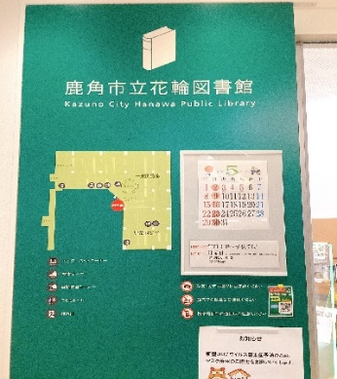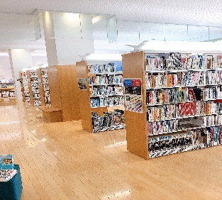

こちらは「花輪図書館」です。11月に

「蔵書点検」作業があり本の拭き取りや

棚拭き・補修作業を行います。短時間の

体験も可能です。

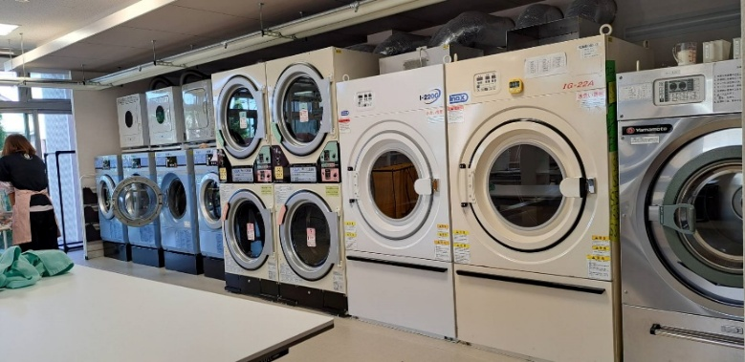

こちらは

「ビオベンツランドリー」です。

クリーニング後のたたむ作業や

施設内の掃除などを行います。

**10月・11月　みんなの居場所 プログラム予定表**

|  |  |
| --- | --- |
|  | **内　　容** |
| 10/4（土） 9：00～12:00 | ひきこもり・不登校個別相談会 |
| 6（月） 14：00～16：00 | 若者の居場所in鹿角 |
| 16(木） 9：30～１２：3０ | ぷら～っとカフェ |
| 20（月）10：00～12：00 | 季節の絵手紙※ |
| 29（水） 10：00～12：00 | パステルアート※ |
| 11/1（土） 　９：00～12：00 | ひきこもり・不登校個別相談会 |
| 12（水）　１０：00～１２：００ | パステルアート※ |
| 13(木) ９：３0～12：３0 | ぷら～っとカフェ |
| 17（月） １０：00～１２：００ | 季節の絵手紙※ |
| 26（水） 10：00～12：00 | チップで着火剤づくり※ |

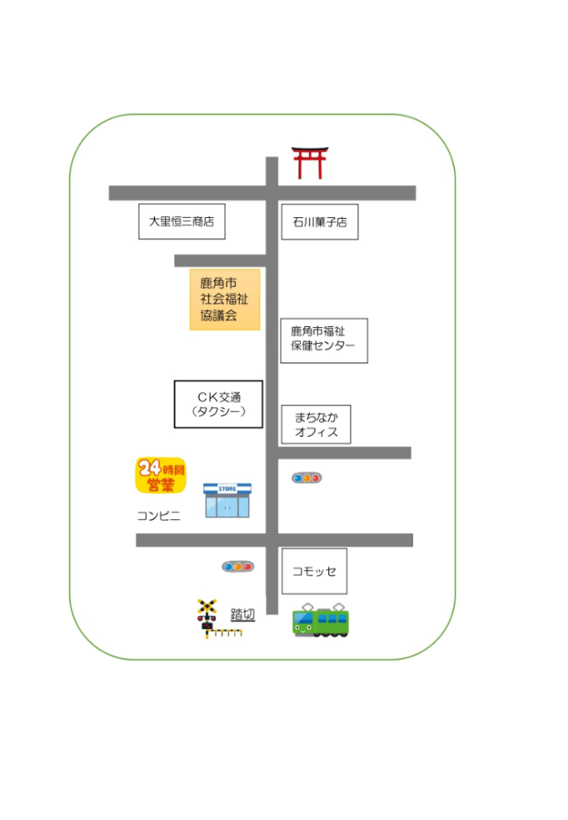

【お問い合わせ・申込み】　　社会福祉法人　鹿角市社会福祉協議会　℡30-1555